Workshop RTH
Aan deze workshop namen 84 personen deel. Liesbeth Op de Beeck en Eveline Teppers ( HIVA - Onderzoeksinstituut voor Arbeid en Samenleving, KU Leuven) namen de academische invalshoek voor hun rekening, die versterkt werd door de insteek van Nathalie Obbels (Mobilant) die de praktijk belichtte.

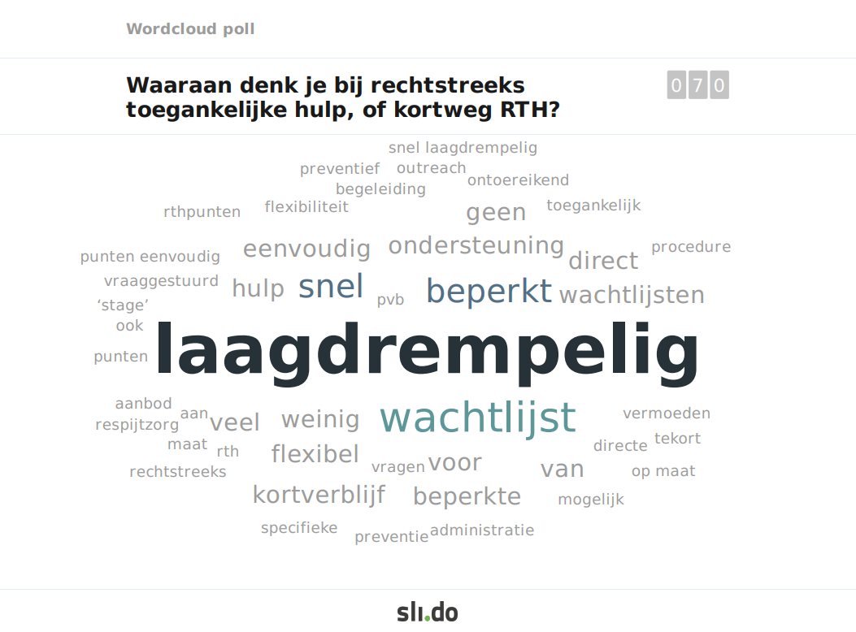

De workshop werd vorm gegeven door 3 vragen die telkens in kleine groepen besproken werden. Hieronder vinden jullie de weergave van de antwoorden op deze vragen.

vraag 1: Hoe kan rechtstreeks toegankelijke hulp echt rechtstreeks toegankelijk worden gemaakt?
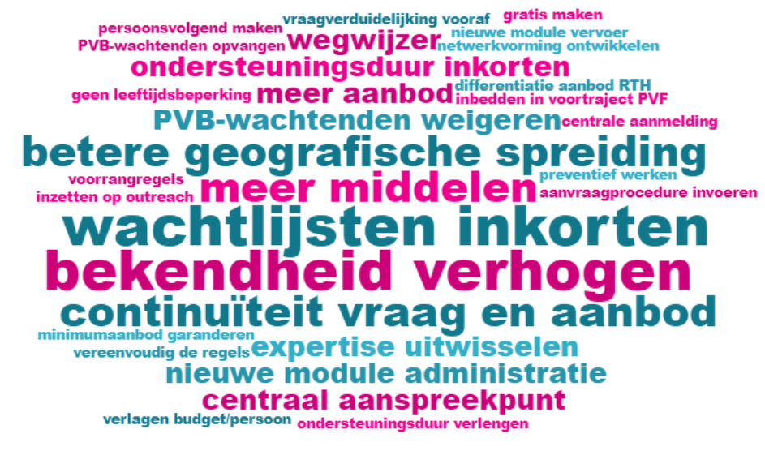

vraag 2: Hoe kan er op een goede manier zorg en ondersteuning geboden worden aan de persoon?

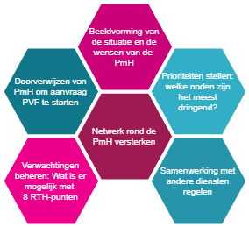

Vraag 3: Wie is er betrokken?
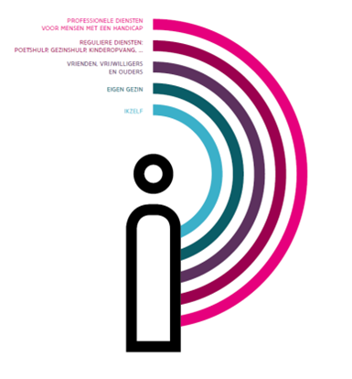

- De persoon met een handicap
- Eigen gezin, andere familie, lief, …
- Vrienden, vrijwilligers, buddy’s, vertrouwenspersonen, kennissen, buren, zelfhulpgroepen, …
- Reguliere diensten: poetshulp, gezinshulp, kinderopvang, mutualiteiten, CAW, thuisverpleging, OCMW, vzw’s
- Professionele diensten voor mensen met een handicap: aanbieder dagbesteding, DOP, DMW, zorgaanbieders, ...

Ter afsluiting werd aan de deelnemers gevraagd wat hen zal bijblijven uit deze workshop.
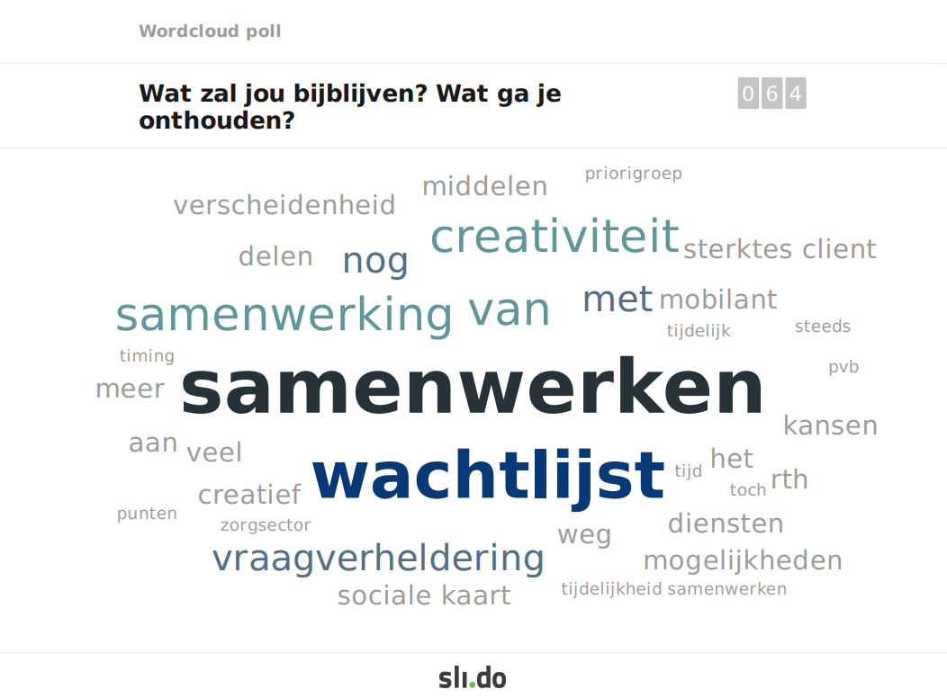

Rechtstreeks toegankelijk hulp (RTH) is een belangrijke pijler van de persoonsvolgende financiering. Als de RTH-diensten niet in staat zijn om de zorgvragen van de beoogde doelgroep afdoende te beantwoorden, wordt er immers een aanzuigeffect gecreëerd naar de persoonsvolgende budgetten. RTH is dan ook het voorwerp van voortdurende evaluatie. Een eerste wetenschappelijk onderzoek werd al afgerond. De resultaten zijn te vinden op https://www.vaph.be/documenten/evaluatieonderzoek-rechtstreeks-toegankelijke-hulp-rth-hogent. In 2019 werd in opdracht van het VAPH door het Steunpunt Welzijn, Volksgezondheid en Gezin een nieuw onderzoek opgestart. Je vindt het onderzoeksopzet op https://steunpuntwvg.be/onderzoeksprogramma/ef46-rth-vaph.
Meer informatie volgt nog over de concrete stappen die het VAPH hieromtrent in de nabije toekomst zal zetten.

